Przypinki ślubne - gadżet dla Twoich gości weselnych
Przypinki ślubne to doskonały sposób na to, by Twoje wesele wyróżniło się na tle innych. Zamów spersonalizowane badziki z wizerunkiem pary młodej lub inną grafiką. Szczegóły w tym artykule.

Przypinki ślubne to doskonała alternatywa dla klasycznych kotylionów czy innych gadżetów, które zamawia się na wesela. Takie przypinki ślubne możesz wykorzystać jako element dekoracyjny. Umieść na nich zdjęcie pary młodej i rozdaj wszystkim gościom jako pamiątkę po Waszym weselu. Innym sposobem jest umieszczenie na nich grafiki nawiązującej do pary młodej - możesz dostarczyć nam własną grafikę lub możemy zaproponować coś od siebie na podstawie wzornika lub projektu indywidualnego. Chętnie zaprojektujemy dla Ciebie niepowtarzalną grafikę na przypinki ślubne!

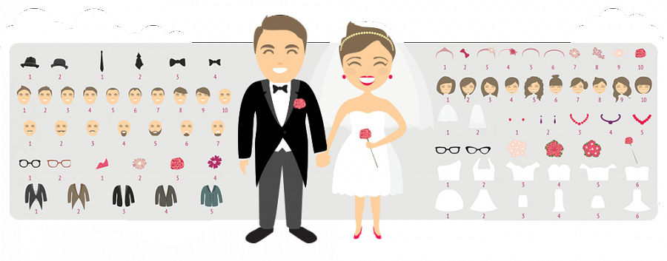
Przypinki ślubne
Innym sposobem wykorzystania tych przypinek jest umieszczenie na nich imion gości. Takie rozwiązanie sprawdza się bardzo dobrze, gdy goście na weselu poznali się dopiero w dniu Waszego ślubu. Przypinki ułatwią im zapoznawanie się ze sobą i zapamiętywanie swoich imion. Jest to bezcenna pomoc, gdy ogrom nowo poznanych osób przytłacza, a nie chcemy popełnić gafy z pomyleniem imienia.
Oryginalne przypinki
Badziki jako przypinki ślubne to sposób na to, aby Twoi goście na długo zapamiętali Wasze wesele. Będą mogli wracać do nich po czasie lub nawet używać jako codzienny gadżet czy dodatek, jeśli wzór jest wystarczająco uniwersalny.

